信息技术教学中的“假”合作现象与对策

学校：天津市滨海新区大港苏家园学校
姓名：付海燕
学科：信息技术

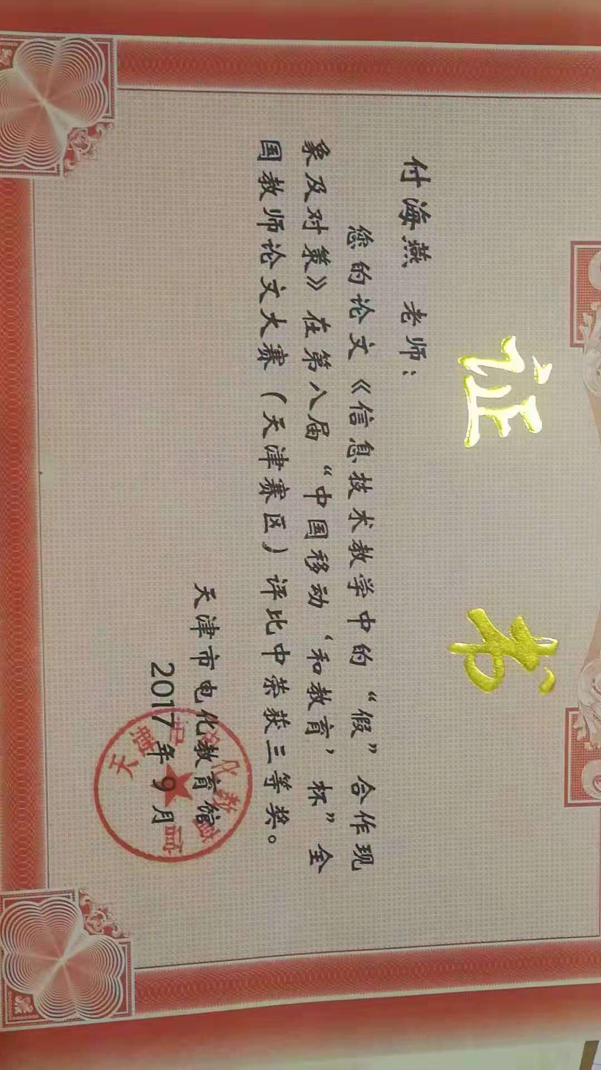

信息技术教学中的“假”合作现象及对策
摘要：在新课标、新理念的环境下，我将小组合作学习应用到信息技术课堂中，在实践中我发现小组合作确实行之有效，对学生的身心发展起到了促进作用，但是合作过程中也会出现一些瑕疵。本文系统的分析了信息技术课堂小组合作学习中的“假”合作现象及其产生的原因对策。主张在小组合作学习中要制定规则，不流于形式，分工明确，良性竞争。
关键词：小组合作学习 “假”合作现象 原因 对策

随着新课改的实施，一种新型的教学方式被各个学科广泛采纳——合作学习。当然，作为前沿科目的信息技术学科也不例外，课上的教学不再是满堂灌等单一的教学方式，而是采用了小组合作等多元化的教学方式培养学生的合作精神和团队精神。随着小组合作的逐步深入，收到了一些显著的教学效果，例如培养了学生的合作精神和创新精神等，但是随之而来的也出现了一些问题——“假”合作现象。下面我结合教学实际，谈一谈信息技术课堂中的“假”合作现象以及我的应对措施。
- 信息技术课堂中“假”合作现象及其成因
- “假”合作，“真”热闹
信息技术学科作为非中考科目，学生变得不重视，认为上信息技术课就应该是消遣娱乐、上网玩游戏，因此信息技术课上遵守纪律就成了问题，尤其是合作学习的时候，学生有机会说话交流了，他们就会出现说一些与课堂无关的问题，假装是在讨论问题，其实是在开小差。就是因为有这些自控能力差的同学存在，使课堂变的吵闹了起来，以致老师的声音都很难被听到。还有一些同学是真的在讨论问题，但是他们完全不顾其他人的感受，控制不住自己的声音，以至于课堂变得很吵闹，小组合作没有秩序。
- 合作形式化，缺乏“真”合作
小组合作学习不是跟风，不能把合作停留在表面，不是学生扎堆坐在一起讨论问题就叫合作。有些教师只注重合作的形式，该合作的合作，不该合作的也合作，导致合作过于频繁，将一节课的时间分割的支离破碎，使学生没有时间来静静地思考，静静地做。然而学习上，动手静做比动口讨论更重要。这样，学生既感受不到团队的精神，也不会培养出他们的创新能力，使合作失去了意义。
- 学生层次水平各异，合作参与度低
对于信息技术学科，尤其是农村学校，学生掌握的电脑知识差异性很大。家中有电脑的同学基础相对扎实，掌握新知识速度快。相反，家中没有电脑的同学学习显得有些吃力。利用学生这个特点，我将学生按层次分组，这样，各小组中都有不同层次的学生，希望他们通过合作的形式，共同学习、共同进步。愿望是美好的，但是由于他们之间的差异，出现了截然不同的效果。虽然是小组任务，但不是每个组员都在认真参与。小组中往往都是优等生在思考、在发言、在操作，对于学困生而言，他们就成了坐享其成的观众，逐渐被边缘化，长此以往，他们就会对小组合作学习失去兴趣，对本学科失去兴趣，使小组合作失去了意义与价值。
- 为争奖励，替人操作，使合作形同虚设
为了提高学生参与的积极性，我在各小组之间开展竞赛，前三个的小组可以得到小奖励，提高他们的兴趣。但是，每个组中都会有“拖后腿”的同学，因此出现了有些同学在给他人讲解的时候怕麻烦，为了争取时间、得到奖励，直接上手替别人操作的现象，这种现象使合作形同虚设，不会做的学生依旧不会做，会做的学生总是那几位同学，轰轰烈烈的小组合作又变回“一言堂”，使合作失去了意义，不利于集思广益，不利于创新能力的培养。
- 解决上述问题的对策
针对上述现象，我在课堂上做了几点尝试，初见成效，解决了上述问题，使小组合作学习发挥了应有的作用。
- 真诚相待，兴趣吸引
针对信息技术课堂中学生过于活跃、吵闹的现象，我采用两种办法。
一是建立新型的融洽师生关系，以心换心，以诚对诚，学生的崇敬之情便会油然而生,老师的个人威信就会树立起来。结合课堂内容执行纪律守则，如上课不要高声喧哗、不许讨论与教学无关的话题、讨论声音要轻等守则来约束学生，保证教学的顺利进行，使课堂变成“真”合作。这样一来，既提高了老师的执行力，又维护了课堂秩序。
二是根据学生心理特点，抓住他们的学习兴趣点、关注点，充分引导学生的学习思路，最大限度的统一起来。这样既控制了课堂秩序，又提高了教学效果。
- 难易分清，合作有度
小组合作学习虽然是一种新型的教学方式，但是不能把它当做新课堂的标志，不是所有的任务都需要小组合作的，学生合作的目的是解决问题、共同发展，培养他们的创新精神和团队精神。因此不能流于形式，对于难度系数大的、综合性的任务需要小组合作，共同完成；而对于简单的任务，需要考察他们独立思考的能力的任务，则不需要小组合作，独立完成。一堂好课，只有将难易分清，合作有度，给学生充分思考的时间，学生才能更好的展示自己，发挥自己的潜力。
- 目标明确，责任分工
学习要有明确的目标，才能更快、更准确的掌握到所学知识，合作学习也是如此。在小组中每个人都有职责，都有要完成的任务，那么就不会出现学困生无所事事的现象。为此，我采取了这样的方法：将五个人分为一组，轮流担任小组长、采集员、监督员、展示员、纠错员。小组长的职责是对本组成员进行分工，组织全组人员有序地完成任务，帮助本组成员更好的成长。采集员的主要职责是收集任务所需要的资料，供本组成员使用。监督员的职责是监督本组和其他组成员有没有无所事事的人和违纪的同学。展示员的职责是将本组完成的任务进行展示、讲解，同时将合作学习的情况进行归纳总结。纠错员的职责是纠正本组和其他组操作或讲解过程中的错误，并加以改正，还可提出创新的观点。教师根据不同活动设立不同的角色，并要求小组成员承担责任，团结协作，高效的完成目标任务。
- 加强监督，良性竞争
小组之间为了增强趣味性和提高学生的积极性，往往都要采取组间竞争。为了防止“替人操作”现象的发生，我在每个组都设置了监督员，一旦发现别人直接上手替他人操作的，扣除奖励，成绩为零。这样就避免了“始终是那几个人在操作”的现象，使每个同学都有锻炼的机会，机会多了，操作就会熟了，潜力就会被挖掘出来，更有利于培养学生的创新精神。
总之，教学是服务于学生的，一切出发点都应该是为了学生。小组合作学习也应该为学生多考虑考虑，教师应该了解合作学习的真谛，促进学生间的情感交流、互帮互学、共同提高，使合作学习落实到实处，使每个同学都能够在小组合作中自主探索，亲身体验，发挥小组学习的实质作用。
- 参考文献
[1]张天宝.《新课程与课堂教学改革》.人民教育出版社
[2]张涛,张伟伟.浅谈信息技术教学中小组合作学习存在的问题与对策.中国现代教育装备
[3]王坦.《论合作学习的基本理念》.山东省教育科学研究所
[4]苏会芳.在农村中小学信息技术教育中的问题与对策.中国现代教育装备

